**LAPORAN PERTANGGUNGJAWABAN**

**Musyawarah Mahasiswa Fakultas (MUSMAFA) IV**

**Fakultas Teknik**



**DEWAN PERWAKILAN MAHASISWA**

**FAKULTAS TEKNIK**

**UNIVERSITAS WAHID HASYIM SEMARANG**

**2016**

**Laporan Pertanggung Jawaban (LPJ)**

**Panitia Pelaksanaan Musyawarah Mahasiswa Fakultas (MUSMAFA) IV**

**Fakultas Teknik**

**Universitas Wahid Hasyim Semarang 2015/ 2016**

Assalamu’alaikum Wr. Wb

Puji syukur atas kehadirat Allah SWT, yang telah memberikan rahmat, taufiq hidayah serta inayahnya kepada kita shingga kami dapat melaksanakan acara dengan lancar tanpa suatu halangan yang berarti. Sholawat serta salam marilah kita haturkan kepada junjungan kita nabi Muhammad SAW, yang menjadi nabi akhiruzzaman yang telah membawa umatnya menjadi sebaik-baiknya umat dan semoga kita semua menjadi umat yang mendapatkan perrtolongan di hari akhir.

Selanjutnya, selaku panitia yang telah diberi amanat untuk melaksanakan MUSMAFA IV Fakultas Teknik Tahun 2016 akan menyampaikan program yang telah terealisasikan semenjak terbentuknya panitia sampai berakhirnya kegiatan melalui Laporan Pertanggung Jawaban (LPJ) Panitia MUSMAFA IV Fakultas Teknik Tahun 2016.

1. **Laporan pelaksanaan kegiatan**

Pelaksanaan kegiatan MUSMAFA IV Fakultas Teknik Tahun 2016 Universitas Wahid Hasyim Semarang terdiri dari tiga tahapan yaitu:

1. **Tahap Perencanaan dan Persiapan**

Rapat-rapat yang telah dilaksanakan:

1. Pembentukan Panitia pada tanggal 9 November 2016
2. Rapat Perencanaan Konsep Kegiatan pada tanggal 16 November 2016
3. Rapat Koordinasi per Seksi pada tanggal 23 November 2016
4. Penyampaian Proposal Kegiatan kepada Dekan Fakultas Teknik pada tanggal 30 November 2016

Persiapan Pelaksanaan Kegiatan Meliputi :

1. Perijinan
2. Ijin Melaksanakan Kegiatan kepada Kepala Bagian Kemahasiswaan Univeritas Wahid Hasyim Semarang
3. Ijin Melaksanakan Kegiatan kepada Dekan Fakultas Teknik
4. Ijin Melaksanakan Kegiatan kepada Dosen Pengampu Mata kuliah Fakultas Teknik
5. Ijin Pemakain Ruang D3.06 Fakultas Teknik
6. Undangan Kegiatan Musyawarah Mahasiswa
7. Dekan Fakultas Teknik Universitas Wahid Hasyim Semarang tentang kesanggupan memberi sambutan dalam pembukaan Musyawarah Mahasiswa 2016 dilaksanakan pada tanggal 7 Desember 2016.
8. Pengiriman surat undangan kepada Kaprodi Teknik Kimia, Kaprodi Teknik Mesin, dan Kaprodi Teknik Informatika untuk menghadiri pembukaan Musyawarah Mahasiswa IV yang dilaksanakan pada tanggal 7 Desember 2016.
9. Pengiriman surat undangan kepada Ketua BEM Universitas dan Ketua DPM Universitas untuk menghadiri acara Musyawarah Mahasiswa IV yang dilaksanakan pada tanggal 7 Desember 2016.
10. Pengiriman surat undangan kepada DPM Fisip, DPM Fakultas Pertanian, DPM Fakultas Hukum, DPM Fakultas Ekonomi, DPM FKIP, DPM Fakultas Agama Islam, DPM Farmasi untuk menghadiri acara Musyawarah Mahasiswa IV yang dilaksanakan pada tanggal 7 Desember 2016.
11. Pengiriman surat undangan kepada Ketua HMJ Kimia, Ketua HMJ Informatika, dan Ketua HMJ Mesin untuk menghadiri acara Musyawarah Mahasiswa IV yang dilaksanakan pada tanggal 7 Desember 2016.
12. **Tahap Pelaksanaan Kegiatan**
13. **Pembukaan Musyawarah Mahasiswa IV**
14. Registrasi Peserta dan Tamu Undangan

Hari dan Tanggal : Rabu, 7 Desember 2016

Waktu : 13.00 – 13.45 WIB

Dengan Hasil

Total Peserta dan Tamu Undangan : 70

1. Pembukaan Acara

Hari dan Tanggal : Rabu, 7 Desember 2016

Waktu : 13.45 – 14.45 WIB

Pembawa Acara : Hanif Prakoso

Pembacaan Ayat Suci Al Qur’an : M. Royan Alfaris

Menyanyikan Lagu Indonesia Raya : Ninik Indah Hartati

Sambutan-sambutan

1. Ketua panitia : Muhammad Arifuddin
2. Ketua BEM FT : Andi Nurkholis
3. Ketua DPM FT : Riski Khoiruddin
4. Ketua DPM Universitas : Ghufron Alfin
5. Dekan Fakultas Teknik : Rita Dwi Ratnani, ST., M. Eng

(Sekaligus membuka acara Musyawarah Mahasiswa IV)

Pembacaan Doa : M.Royan Alfaris

1. **Acara Inti Musyawarah Mahasiswa IV**
2. Pembacaan Tata Cara Pemilihan Presidium Sidang Tetap

Hari dan Tanggal : Rabu, 7 Desember 2016

Waktu : 14.45 – 15.45 WIB

Penanggung Jawab : Presidium Sementara (Muhammad Arifuddin)

1. Pemilihan Presidium Sidang

Hari dan Tanggal : Rabu, 7 Desember 2016

Waktu : 15.45 – 16.00 WIB

Penanggung Jawab : Panitia

1. Pembacaan Tata Tertib Sidang

Hari dan Tanggal : Rabu, 7 Desember 2016

Waktu : 16.00 – 17.00 WIB

Penanggung Jawab : Presidium Sementara (Muhammad Arifuddin)

1. Pembagian Komisi (I,II,III)

Hari dan Tanggal : Rabu, 7 Desember 2016

Waktu : 18.00 – 19.00 WIB

Penanggung Jawab : Presidium Sidang (M. Surifil Anam)

1. Siding Pleno (I,II,III)

Hari dan Tanggal : Rabu, 7 Desember 2016

Waktu : 19.00 – 20.00 WIB

Penanggung Jawab : Panitia

1. Pembacaan Tata Tertib Pemilihan Ketua DPM Fakultas

Hari dan Tanggal : Rabu, 7 Desember 2016

Waktu : 20.00 – 20.30 WIB

Penanggung Jawab : Presidium Sidang (M. Surifil Anam)

1. Pemilihan Ketua DPM Fakultas

Hari dan Tanggal : Rabu, 7 Desember 2016

Waktu : 20.30 – 21.00 WIB

Penanggung Jawab : Presidium Sidang (M. Surifil Anam)

1. **Penutup**

Hari dan Tanggal : Rabu, 7 Desember 2016

Waktu : 21.00 – 22.00 WIB

1. **Pelaporan Panitia**
2. Rapat Evaluasi kegiatan dan laporan keuangan masing masing seksi telah dilaksanakan pada tanggal 15 Desember 2016.
3. Pelaporan hasil kegiatan kepada Dekan Fakultas Teknik dilaksanakan pada tanggal 17 Desember 2016.
4. **Laporan Keuangan**

Penggunaan dana MUSMAFA IV Fakultas Teknik Tahun 2016 yang sudah direalisasikan terdapat beberapa perbedaan dengan perencanan anggaran biaya pada proposal, hal ini dikarenakan terdapat beberapa hal yang tak terduga dan harga yang lebih mahal. Adapun perbandingan antara dana yang telah terealisasikan adalah sebagai berikut:

1. **Pemasukan**

|  |  |  |  |  |
| --- | --- | --- | --- | --- |
| **No** | **Keterangan** | **Satuan** | **Volume** | **Jumlah** |
| 1. | Ketua Demisioner | 300.000 | 1 | Rp 300.000 |
| 2. | Ketua Panitia | 300.000 | 1 | Rp 300.000 |
| 3. | Mahasiswa | 100.000 | 2 | Rp 200.000 |
| ***Sub Total*** | | | | Rp. 800.000 |

1. **Pengeluaran Dana**

|  |  |  |  |  |
| --- | --- | --- | --- | --- |
| **No** | **Nama Barang** | **Jumlah Barang** | **Harga Satuan(Rp)** | **Jumlah (Rp)** |
| **Kesekretariatan** | | | | |
| 1. | FC +Print +Jilid Proposal | 1 Paket | 121.100 | Rp 121.100 |
| 2. | Pembuatan LPJ | 2 paket | 10.000 | Rp 20.000 |
| ***Sub Total*** | | | | **Rp 141.100** |
| **Dekorasi Dokumen** | | | | |
| 3. | MMT | 1 | 13.000 | Rp 48.750 |
| 4. | Pamflet | 2 | 3.200 | Rp 6.400 |
| 5. | Lakban | 1 | 15.000 | Rp 15.000 |
| 6. | Kamera | 1 | 50.000 | Rp 50.000 |
| ***Sub Total*** | | | | **Rp 120.150** |
|  | | | | |

|  |  |  |  |  |
| --- | --- | --- | --- | --- |
| **Konsumsi** | | | | |
| 7. | Roti | 140 | 1000 | Rp 140.000 |
| 8. | Coco Cran | 2 kg | 30.000 | Rp 60.000 |
| 9. | Serena | 1 kg | 30.000 | Rp 30.000 |
| 10. | Krupuk Pedas | 2 kg | 30.000 | Rp 60.000 |
| 11. | Potato | 1 kg | 30.000 | Rp 30.000 |
| 12. | Pangsit | 2 kg | 30.000 | Rp 60.000 |
| 13. | Aqua | 8 | 2.000 | Rp 16.000 |
| 14. | Vit gelas | 58 |  | Rp 85.000 |
| 15. | Kertas Minyak + Kardus | 2 | 6.500 | Rp 13.000 |
| 16. | Snack | 8 Paket | 5.000 | Rp 40.000 |
| ***Sub Total*** | | | | **Rp 534.000** |

1. **Total Pengeluaran**

|  |  |  |
| --- | --- | --- |
| 1. | Kesekretariatan | Rp 141.100 |
| 2. | Dekorasi dokumen | Rp 120.150 |
| 5. | Konsumsi | Rp 534.000 |
| ***Total*** | | **Rp 795.250** |

1. **Rekapitulasi Keuangan**

|  |  |  |
| --- | --- | --- |
| **No** | **Uraian** | **Jumlah** |
| 1. | Pemasukan | Rp 800.000 |
| 2. | Pengeluaran | Rp 795.250 |
| **Saldo** | | **Rp 4.750** |

Adapun rincian pengeluaran dari masing-masing seksi kami uraikan dalam **Lampiran.**

1. **Penutup**

Puji syukur kepada Allah SWT, dengan segala kelemahan dan kekuranganya, laporan LPJ ini telah berhasil kami selesaikan. Kami mengucapkan terima kasih yang setulus-tulusnya dari semua pihak yang telah membantu mensukseskan acara tesebut. Semoga apa yang telah kita laksanakan adalah wujud pengabdian DPM Fakultas Teknik pada Fakultas Teknik khususnya dan Universitas Wahid Hasyim umumnya. Dari semua yang telah kita lakukan diharapkan kita bisa mengambil pelajaran dari acara MUSMAFA IV Fakultas Teknik Tahun 2016 dan dapat megaplikasikanya serta bermanfaat bagi kita semua.

Akhirnya, dari awal sampai akhir, kami selaku panitia memohon maaf apabila ada kekurangan. Karena kami sadar, kami masih dalam tahap proses belajar dan masih membutuhkan banyak bimbingan, serta pengarahan dan ilmu yang lebih luas. Akhir kata, Wallahu Muwafiq ila Aqwamit Thariq

Wassalamu’alikum Wr. Wb

Panitia Pelaksanaan MUSMAFA IV

Ketua Panitia

**Muhammad Arifuddin**

Mengetahui,

|  |  |
| --- | --- |
| Ketua DPM Fakultas Teknik  **Riski Khoirudin** | Dekan Fakultas Teknik  **Rita Dwi Ratnani, ST.,M.Eng.**  **NPP.0501.0067** |

**DAFTAR LAMPIRAN**

1. Susunan Panitia
2. Dokumentasi Kegiatan
3. Bukti Transaksi

# SUSUNAN PANITIA

**MUSMAFA IV Fakultas Teknik**

**Universitas Wahid Hasyim Semarang**

**Pelindung : Rektor Universitas Wahid Hasyim Semarang**

**Pengarah : Dekan Fakultas Teknik**

**Penanggung Jawab : Riski Khoirudin**

**Ketua : Muhammad Arifuddin**

**Sekretaris : Ajeng Wijareni**

**Bendahara : Esti Astutik**

|  |  |
| --- | --- |
| **Divisi Dokumentasi & Dekorasi :**   * Muhamad Surifil Anam * M. Ilhamudin * Yusuf Mustafa | **Divisi Humas :**   * Muhamad Nurkhafid * M. Ulil Albab * Umar |
| **Divisi Acara :**   * Muhammad Afifuddin * Revi Andar Raesta * Ninik Indah Hartati | **Divisi Konsumsi :**   * Azzahra Aulia H * Amalian H |
| **Divisi Perlengkapan :**   * Dita Rachma S * M. Amiruddin * Hasan Mushonif |  |

**DOKUMENTAPSI KEGIATAN**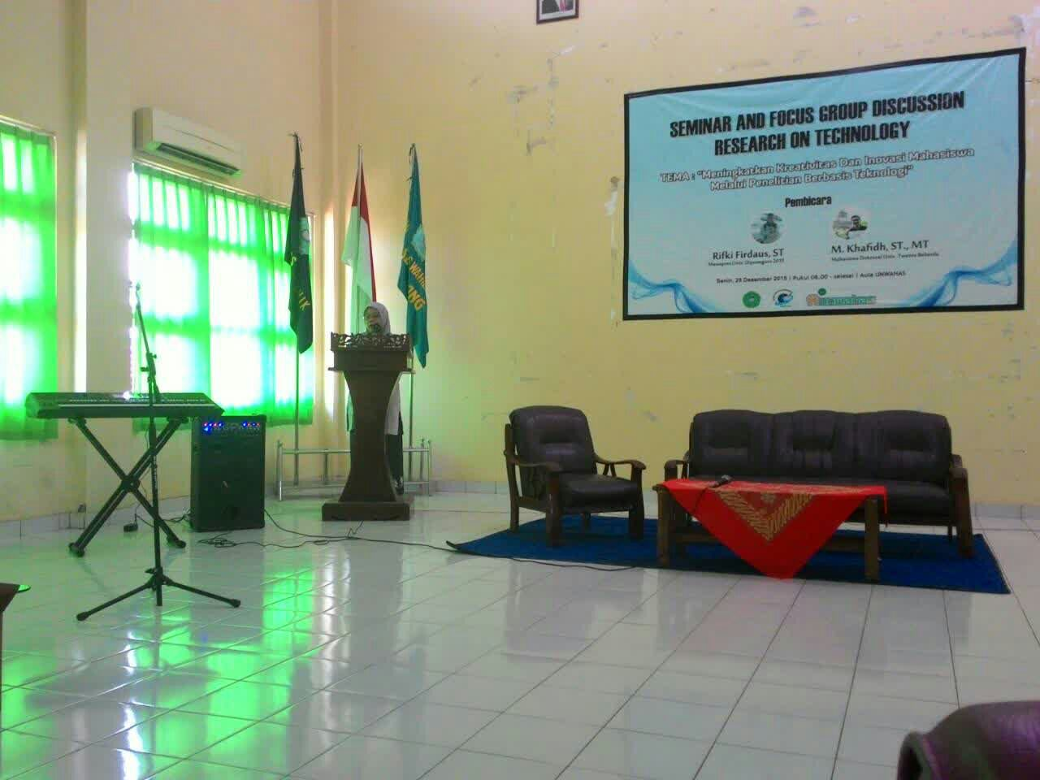

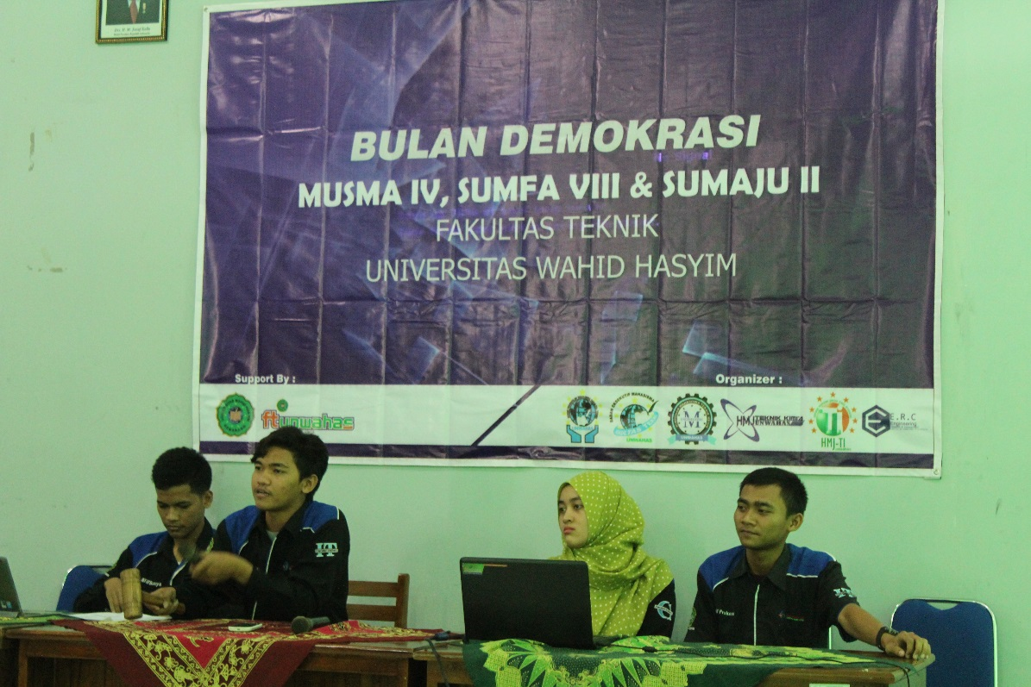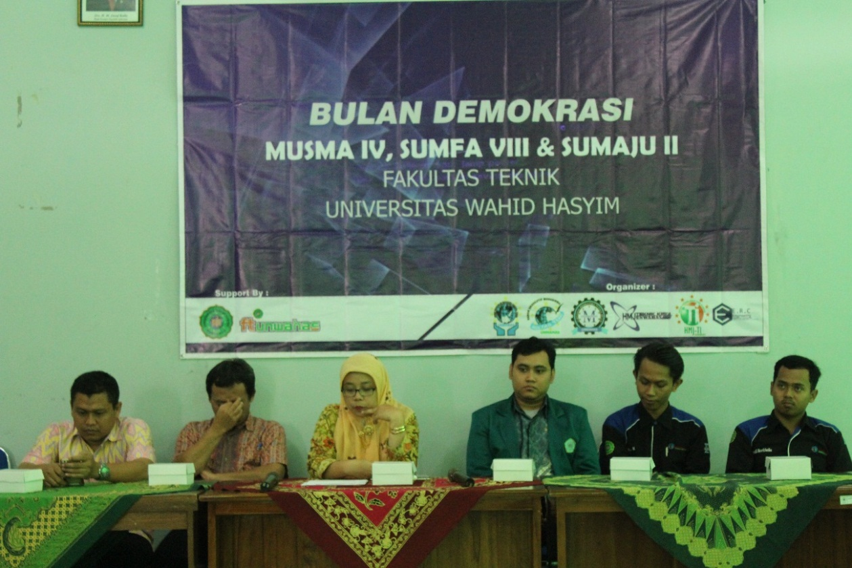

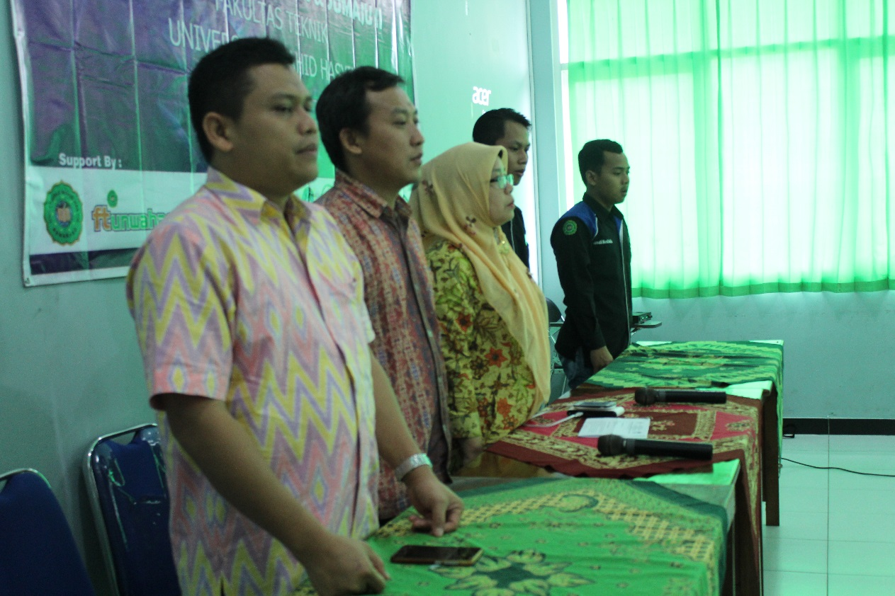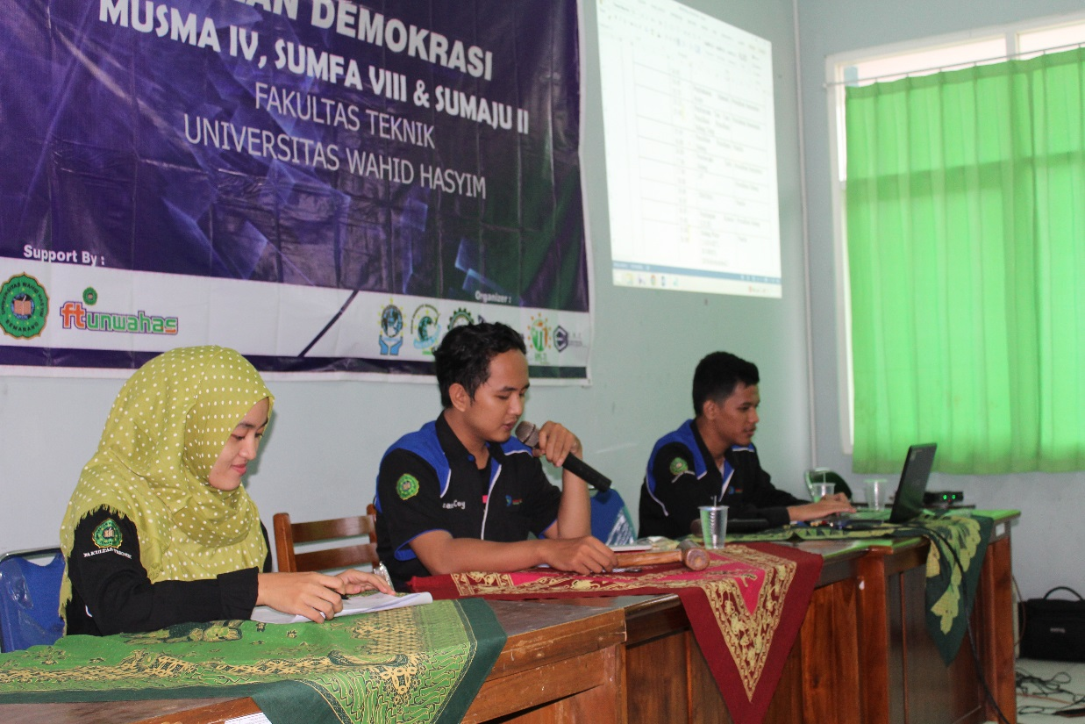

**Lampiran Transaksi**